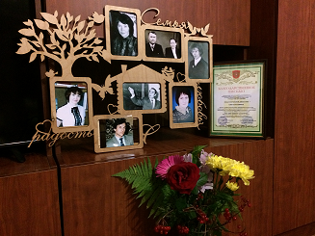 | СИБГАТУЛЛИНЫ:  19 представителей династии,  общий педагогический стаж-408 лет
Общий трудовой стаж | 1.Сибгатуллин Нури Сибгатуллович 36 лет  2.Шамсутдинова Саида Шамсутдиновна, 39 лет  3. Сибгатуллина Гакиля Сафовна,34 года  4. Бухарова Гасима Музавировна,45лет  5.Сибгатуллина Флёра Нуриевна, 1год  6. Нафикова Римма Нуриевна,37лет  7. Шакирова Венера Нуриевна,40лет  8. Шакиров Рафаиз Галимзянович,17лет  9.Сибгатуллин Рафаэль Музагитович,2года  10. Легкова Альфия Музавировна,26лет  11. Хуснуллина Ляля Нафисовна,36 лет  12.Хуснуллин Фагил Гумерович,31 год  13. Седельникова Лилия Ансаровна,7 лет  14. Седельников Стас Владимирович 2года  15. Шакирова Резеда Галимзяновна,10лет  16. Шакирова Эльвира Галимзяновна,26лет  17.Степанова Алсу Фагиловна, 4 года  18.Хельд Ирина Станиславовна,14 лет  19.Репко Камиля Рафаэлевна, 1 год  Всего : 408 лет
Общее кол-во членов семьи в династии | 1.Сибгатуллин Нури Сибгатуллович , дедушка  2.Шамсутдинова Саида Шамсутдиновна, бабушка  3. Сибгатуллина Гакиля Сафовна,жена брата  4.Сибгатуллина Флёра Нуриевна,дочь  5. Нафикова Римма Нуриевна, дочь дедушки,  тётя  6. Шакирова Венера Нуриевна, дочь дедушки,  тётя  7. Шакиров Рафаиз Галимзянович, зять, муж дочери  8.Сибгатуллин Рафаэль Музавирович,племянник деда  9. Бухарова Гасима Музавировна, дочь брата деда  10. Легкова Альфия Музавировна,дочь брата  11. Хуснуллина Ляля Нафисовна,внучка  12Хуснуллин Фагил Гумерович, муж внучки  13. Шакирова Резеда Галимзяновна, правнучка, двоюородная сестра  14. Шакирова Эльвира Галимзяновна, внучка, двоюородная сестра  15.Седельникова Лилия Ансаровна, внучка, двоюородная сестра  16.Седельников Стас Владимирович,муж внучки  17.Степанова Алсу Фагиловна, правнучка  18.Хельд Ирина Станиславовна, правнучка  19.Репко Камиля Рафаэлевна, правнучка
Возраст старшего и младшего члена династии | 1.Сибгатуллин Нури Сибгатуллович , дедушка учитель физики и математики, директор школы Холодно-Полянская средняя школа ,Сармановского района, Альметьевского района,1909г.р.- 93года (умер в 2003г.)  2.Репко Камиля Рафаэлевна, правнучка,учитель истории и обществознания В 2021году окончила КФУ ,факультет всеобщей истории и культурного наследия.Работает учителем истории и обществознания в СОШ №1 г. Альметьевска Фото 2021г МБОУ "СОШ №1" АМР РТ,1998г.р.-24 года
Какова их роль в профессиональном воспитании в династии | Династия! Это слово звучит с пафосом.В нашей семье почти никогда не произносили этого слова.Просто работали. И умели хорошо работать. Всего себя отдавали работе. Сами учились и детей учили.Старшие представители династии:дедушка ,бабушка, родные тёти своим примером повлияли на профессиональный выбор внучек и правнучек.
Место жительства, контактный телефон | 1.Хуснуллина Ляля Нафисовна :Альметьевский р-н,с.Борискино.  2.Седельникова Лилия Ансаровна г.Альметьевск  3.Исмагилова Резеда Рафаизовна г.Альметьевск  4.Арсланова Эльвира Рафаизовна г.Альметьевск  …
Сфера деятельности | Педагогическая деятельность
Информация о проф.деятельности и роде  Занятий | 1.Хуснуллина Ляля Нафисовна-учитель начальных классов  2. Седельникова Лилия Ансаровна –арт- педагог семейного клуба «Аэлита-  3.Исмагилова Резеда Рафаизовна г.Альметьевск ,редакция газеты “Әлмәт таңнары”  4.Арсланова Эльвира Рафаизовна –учитель физики  …
Интересные факты из биографии членов династии | 1. Мой дедушка Сибгатуллин Нури Сибгатуллович , участник Великой Отечественной войны,офицер,командир миномётной батареи,до войны учитель математики и физики,прекрасно ориентировался на местности и понимал,как и где можно расположить орудия. Однако не мог знать, что в боях за освобождение Прибалтики в феврале 1945 найдёт его мина. Он помнил ,как одну ногу оторвало вместе с сапогом ,другую пришлось ампутировать из-за начавшейся гангрены.Врачи пытались её спасти,но после третьей операции от ноги остался обрубок в 20 см..Семь месяцев по госпиталям. И от отчаяния дедушка написал письмо жене : «Не жди. Зачем тебе такой инвалид?!» А бабушка дождалась и привезла его,безногого,домой.Нужно было жить, растить детей- а их было трое.  После войны деда назначили директором школы в Холодно-Полянскую школу. В течение 27 лет был неосвобождённым секретарём партийной организации колхоза.Даже в самые трудные моменты никогда не повышал голоса ни на одного ученика,ни на их родителей,ни на одного колхозника.Любой вопрос,любую проблему умел решать мудро,спокойно. В книге Московского издания «Народный учитель» напечатали очерк Валентины Гудковой «Маресьев Альметьевского района». Писатель Эдип Маликов посвятил ему поэму «Салкын Алан».  2. Без бабушки,Шамсутдиновой Саиды Шамсутдиновны, возможно ,дедушка не стал бы Маресьевым Альметьевского района,Человеком с большой буквы.Благодаря ей он стал учителем,благодаря ей преодолел сомнения,физические и нравственные трудности,вернувшись без обеих ног с войны,благодаря её поддержке жил и радовался жизни.Сама всю жизнь,обучая других,училась у молодёжи,у коллег. За свой самоотверженный труд была награждена Орденом «Знаком Почёта». Сайда Шамсутдиновна умерла 1 1997 году в возрасте 86 лет.  3.Средняя дочь Римма Нуриевна закончила два факультета: педагогический и филологический-Елабужского педагогического института.Более десяти лет работала директором школы в Пермской области,17 лет была секретарём школьных партийных организаций,награждена знаком «Отличник народного просвещения РСФСР». Переехав в Татарию,продолжила педагогическую деятельность учителем русского языка и литературы в СОШ №10 г.Альметьевска, а позднее в Новоникольской СОШ Альметьевского района.  Римма Нуриевна умерла в 2014 году в возрасте 75 лет.  4.Младшая дочь Венера Нуриевна тоже учительница. Своё семейное счастье она нашла в Елабужском пединституте. Со своим мужем Шакировым Рафаизом ,выпускником физико-математического факультета ЕГПИ,вернулась в родную деревню.Муж стал директором школы,она-учительницей,пока не перевели в Абдрахмановскую среднюю школу-тоже директором школы. Но в 47 лет его не стало.  Тёти тоже уже нет в живых.  5.Старшая внучка Сибгатуллиных Ляля Нафисовна Хуснуллина своё счастье тоже нашла в Елабужском пединституте.Вместе с мужем Хуснуллиным Фагилом Гумеровичем ,вернулась в родной район. 31 год проработали вместе в Борискинской средней школе: Ляля Нафисовна-учительницей русского языка и литературы, Фагил Гумерович-директором школы и учителем истории .В настоящее время Ляля Нафисовна продолжает работать учительницей начальных классов в Борискинском филиале Ямашинской СОШ.  6..Шакирова Эльвира Рафаизовна ,младшая внучка -учитель физики с 26 летним стажем. Работает в Альметьевской школе- гимназии №5.
Имеющиеся заслуги, награды, звания членов династии | 1.Сибгатуллин Нури Сибгатуллович Заслуженный учитель ТАССР ,значок «Отличник народного просвещения РСФСР»,  Орден Красной Звезды, орден Отечественной войны первой степени, медаль «За доблестный и самоотверженный труд »,медаль «За победу над Германией в Великой Отечественной войне 1941-45 годов»  Грамоты, Почетные грамоты РОНО и горкома КПСС.  Его называли «Маресьев Альметьевского района  2.Шамсутдинова Саида Шамсутдиновна, бабушка-Медаль «За доблестный труд в Великой Отечественной войне 1941-1945 годов»,1945г., Орден «Знак Почёта» 1951г.,  3. Сибгатуллина Гакиля Сафовна,жена брата Медаль «Сорок лет победы в ВОВ», Медаль «Пятьдесят лет победы в ВОВ»,  4. Нафикова Римма Нуриевна, дочь дедушки,- «Отличник народного просвещения РСФСР», Медаль «Ветеран труда», Почетные грамоты РОНО и горкома КПСС.  5. Шакирова Венера Нуриевна, дочь дедушки, Почетные грамоты РОНО и горкома КПСС  6. Шакиров Рафаиз Галимзянович Почетные грамоты РОНО и горкома КПСС.  г.Альметьевска,Почётные Грамоты Исполкома Альметьевского района  7. Бухарова Гасима Музавировна, племянница деда-«Отличник народного просвещения»,  Почётные грамоты Роно,УО«Ветеран труда»  8. Легкова Альфия Музавировна,дочь брата  9. Хуснуллина Ляля Нафисовна,внучка- Почётная грамота УО 1988г.,2003г,2013г,2018г. 2021г.  Нагрудный знак РТ»За заслуги в образовании»2012г.  Благодарственное письмо УО,  Юбилейный знак»60- летие г.Альметьевска», Благодарность УО 2018г.,2021г. «Благодарность династии» 2020г.  10.Хуснуллин Фагил Гумерович, Почётные Грамоты Совета и Исполкома АМР,  Почётные Грамоты Совета профсоюзных организаций УО,  Нагрудный знак РТ»За заслуги в образовании»2003г. Директор года 1997г  Благодарственное письмо УО,  Юбилейный знак»60- летие г.Альметьевска»,Благодарность УО 2018г.Почётная грамота Министерства образования РФ», является победителем Гранта Главы Альметьевского муниципального района ,2013 г.  11. Шакирова Резеда Галимзяновна, правнучка, двоюородная сестра- Медаль « 100лет профсоюзам России»,Почётные грамоты исполкома АМР и главы АМР,нагрудный знак Госкомстата РФ  12. Шакирова Эльвира Галимзяновна, внучка, двоюородная сестра  13.Седельникова Лилия Ансаровна, внучка, двоюородная сестра-Заслуженный работник средств массовой информации РТ  14.Седельников Стас Владимирович,муж внучки  15.Степанова Алсу Фагиловна, правнучка  16.Хельд Ирина Станиславовна, правнучка  17.Репко Камиля Рафаэлевна, правнучка
Фотографии и видеоматериалы о членах династии | Август 1951 год .Сайда Шамсутдинова среди своих воспитанников. Бабушка никогда не тратила время на нравоучения, опираясь на лучшие черты характера своих воспитанников, каждый ученик в классе пользовался авторитетом за свою неповторимость  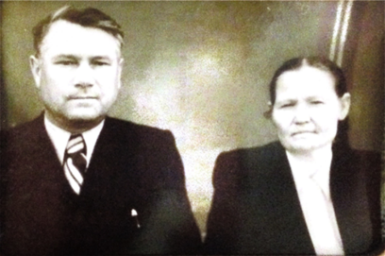  Сибгатуллин Нури Сибгатуллович и Шамсутдинова Сайда Шамсутдиновна-основатели педагогического династия Сибгатуллиных.  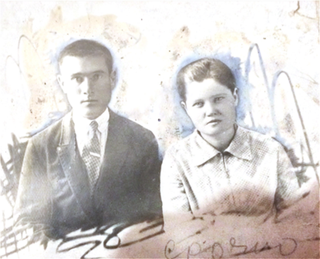  Одна из ранних фотографий. Первое совместное фото дедушки с бабушкой. 16 августа 1934года. Районный центр Сарманово.  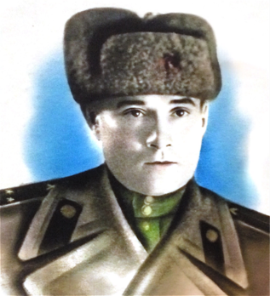  Офицер, командир миномётной батареи Нури Сибгатуллин ноябрь 1944 год  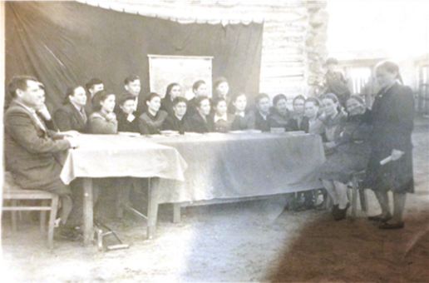  Приём в комсомол.1952 год . На фото справа Нури Сибгатуллин без ног,(костыли аккуратно сложены под столом),слева первая сидящая за столом Сайда Шамсутдиновна . Несмотря на свою занятость, оба имели общественную нагрузку: дедушка в течение 27 лет был неосвобождённым секретарём парторганизации, бабушка долгие годы депутатом .  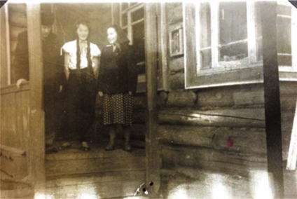  После уроков на крыльце Холодно-Полянской средней школы.1960 год.  Директор школы Нури Сибгатуллин со старшей дочерью Флёрой и младшей Венерой.  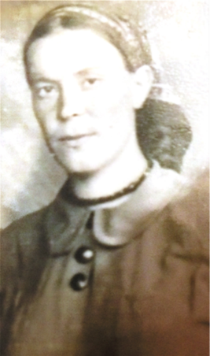  Гакиля апа Сибгатуллина, жена брата дедушки-одна из старейших представителей нашей династии.  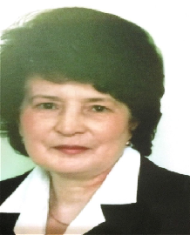Гасима Музавировна, дочь Гакили апы,учительница начальных классов с 40-летним стажем. Работала в школе №1 г.Альметьевска . «Отличник народного просвещения»  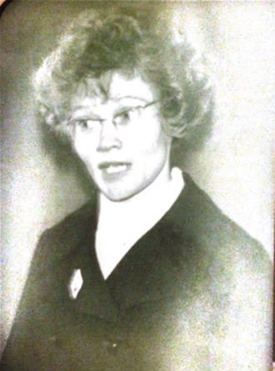  Средняя дочь Римма Нуриевна делится педагогическим опытом на августовской конференции г.Кизил Пермской области 1972 год .  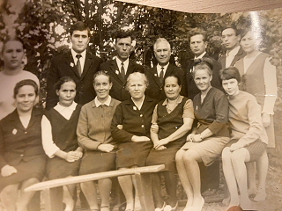Из поколения в поколение передаются знания и опыт. Здесь в одном коллективе собрались три поколения одной педагогической династии. Коллектив Холодно-Полянской средней школы. 1970 год. На втором ряду слева 4-дедушка, слева 2-муж младшей дочери Рафаиз Шакиров,2 справа-племянник Рафаэль Сибгатуллин. В первом ряду 3-Гакиля Сибгатуллина,жена брата,1 справа- младшая дочь Венера Нуриевна.  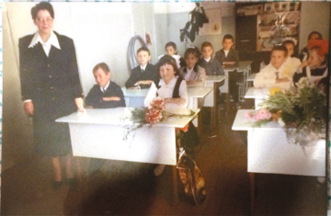  Венера Нуриевна со своим классом . Абдрахмановская средняя школа Альметьевского района.  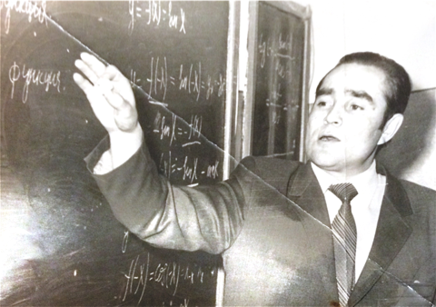  Муж младшей дочери, директор Абдрахмановской средней школы Шакиров Рафаиз Галимзянович на уроке алгебры в старших классах. 1982год.  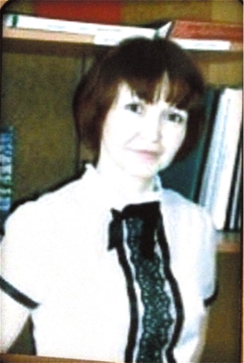  Старшая внучка Ляля Нафисовна Хуснуллина начала работать в Борискинской средней школе учительницей русского языка и литературы,  ,татарского языка и литературы в 1985 году.  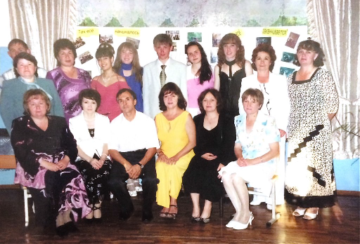Ляля Нафисовна со своими выпускниками и педколлективом Борискинской средней школы.  В первом ряду 2-я слева Хуснуллина Ляля Нафисовна ,рядом супруг, директор школы Хуснуллин Фагил Гумерович. В верхнем ряду з выпускника- медалиста: девочка в синем платье, юноша, девочка справа в розовом платье. Фото, июнь 2006 года  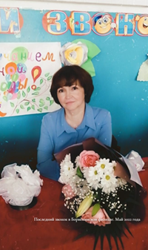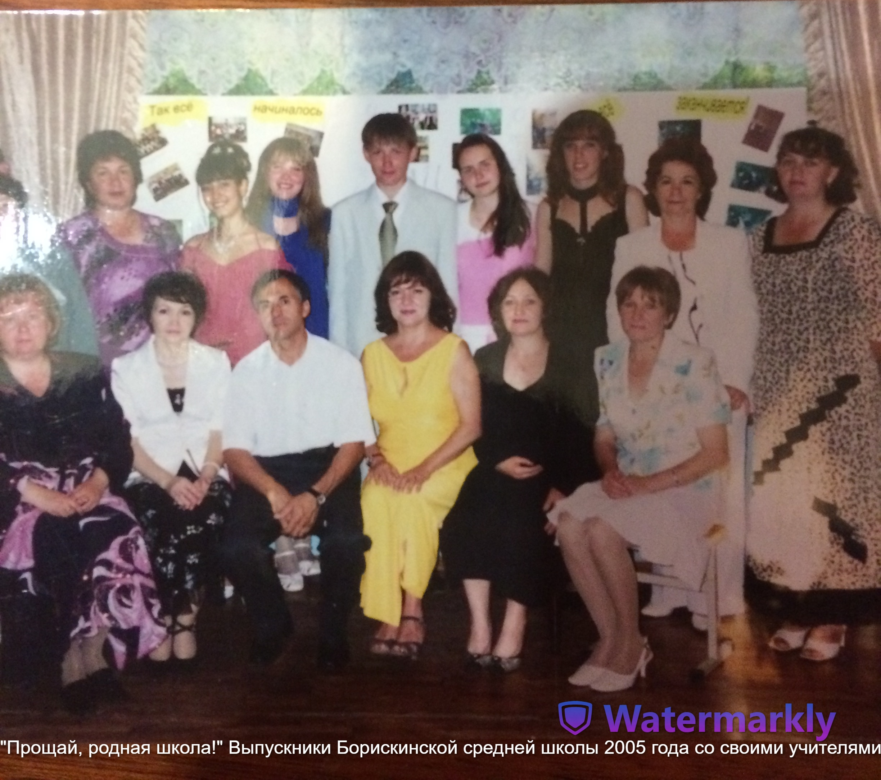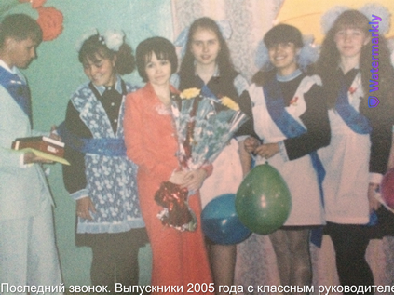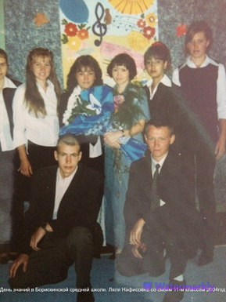  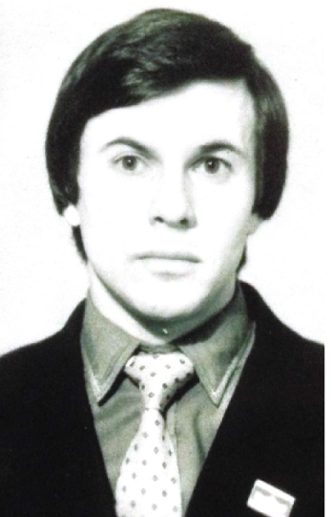Фагил Гумерович Хуснуллин , муж старшей внучки 26 лет проработал директором Борискинской средней школы и 5 лет –директором Кузайкинской средней школы Альметьевского района.  Правнучка Алсу Фагиловна Хуснуллина (Степанова) окончила Елабужский государственный педагогический университет, факультет биологии. Начала работу в СОШ №9.  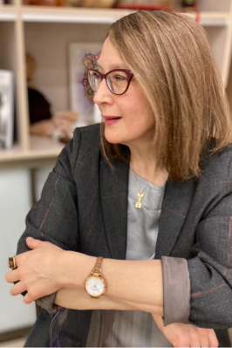  Внучка Седельникова Лилия Ансаровна заслуженный работник средств массовой информации . В настоящее время работает арт-педагогом семейного центра «Аэлита family» .Фото 2021 года.  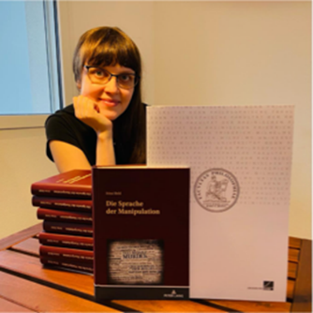  Правнучка Ирина Станиславовна Хельд, доктор философских наук,преподаватель немецкого языка в лингвистической школе Хербругг(Швейцария) Фото 2020 г.  Внучка Шакирова Резеда Рафаизовна ,учитель татарского языка и литературы. Сейчас работает корреспондентом газеты «Әлмәт таңнары”  2019г.  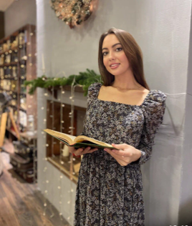  Репко Камиля Рафаэловна – пока самый младший представитель семейной династии . В 2021году окончила КФУ ,факультет всеобщей истории и культурного наследия.Работает учителем истории и обществознания в СОШ №1 г. Альметьевска Фото 2021г.  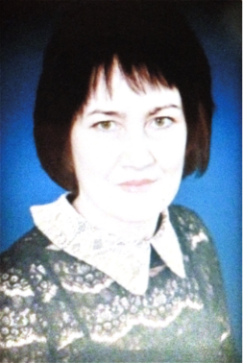  Младшая внучка Арсланова Эльвира Рафаизовна,учитель физики,продолжатель дела деда и отца. Работает в школе-гимназии №5  г. Альметьевска  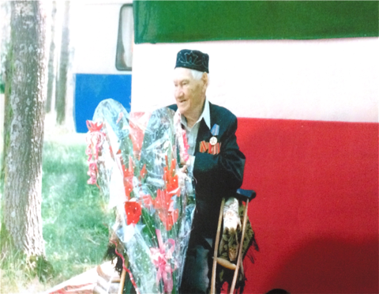  На майдан, где каждый год проходит деревенский Сабантуй,в эту субботу съехались гости по весьма значительному поводу: «Маресьеву Альметьевского района» исполнилось 90 лет. 29 июня 1999 года д.Холодная Поляна.  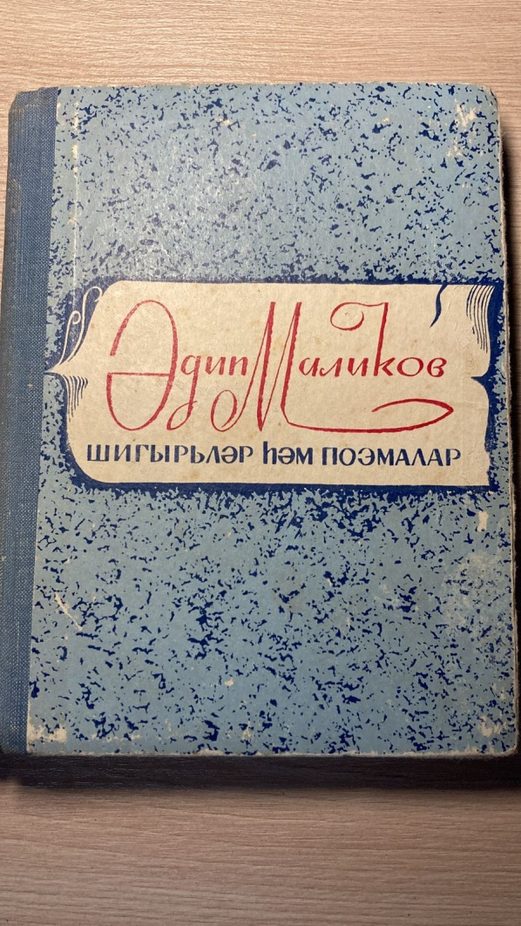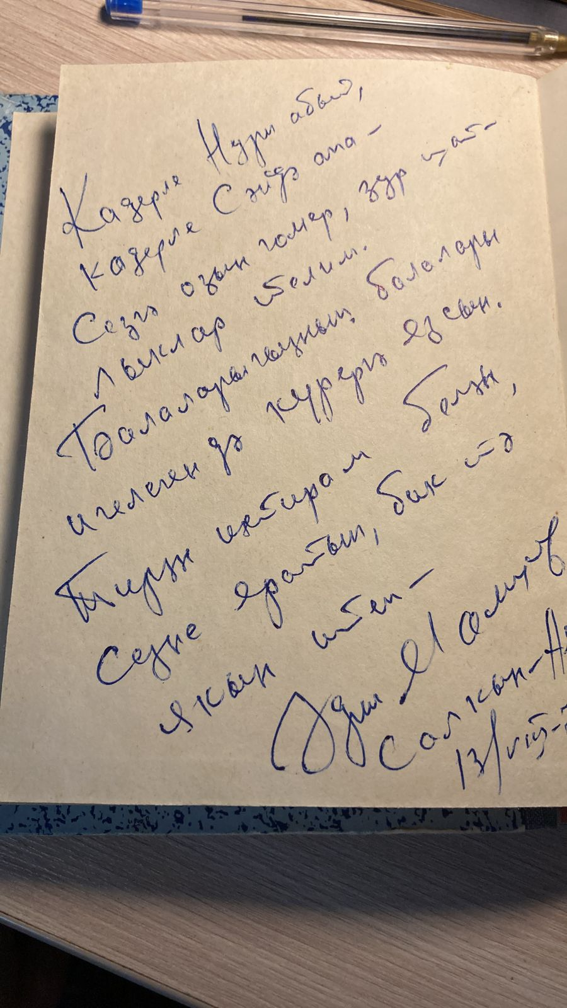  Подарок дедушке от автора Адипа Маликова.  День Учителя. Подарок династии Сибгатуллиных 2020 год 5 октября
Другие моменты из биографии членов династии | У бабушки Шамсутдиновой Сайды родители обыкновенные крестьяне деревни Чукмарлы Сармановского района. Они души не чаяли в своём первенце.Ей было дозволено всё. Время было послереволюционное.Оно не оставило в стороне и татарскую деревню. Образование было двух видов:религиозное и советское.Утром бабушка занималась у абыстай(жены муллы),а после обеда успевала в советскую школу. В свободное время играла с подругами в школу,она всегда в роли учительницы.В голодные 20-годы семья подалась в поисках сытной жизни в г.Соликамск,где братья,родившиеся после неё,умерли от холеры, отца задавило каменной солью.Он потом тоже умер.В дни его болезни Сайду устроили в приют, по причине распространения холеры объявили карантин и детей не выпускали.Здесь Сайду очень полюбили и дети,и работники приюта. Зная, что дома больные родители, отдавали ей свой паёк хлеба,а она тайком носила эти куски хлеба родителям. После смерти родителей сама попросилась в детдом.Оттуда её забрал дядя в Москву нянчиться с ребёнком. Хотя обещал дать образование ,в школу Сайду не отпускал. Бабушка в подол пальто пришивала перепадавшие ей монеты. Подобрав момент,убежала из Москвы. Добралась до г.Елабуги и поступила учиться в школу крестьянской молодёжи, где готовили учителей для деревни. Так закончив эту школу,приехала учителем начальных классов в деревню Сарсаз Такерман. Ей было 17 лет.Некоторым её ученикам было по 18 лет. Вот тебе начальная школа !  Вот там,в деревне Такерман бабушка и встретила доброго,красивого, первого гармониста деревни Нури Сибгатуллина.Вся семья деда обшивала всю деревню. И делали они это очень хорошо.Все оставались довольными. Семья бабая была начитанная,они единственные,кто в деревне выписывали журнал «Шура» и газеты.  Бабушка уговорила деда пойти учиться в Елабужское педагогическое училище.Нури по математике стал самым сильным в группе,закончил педучилище почти на отлично.Поступил на заочное отделение физико-математического факультета КГУ,стал одним из лучших учителей физики и математики в Республике.

